精准扶贫 送车下乡——高明区向对口
帮扶新兴县13个相对贫困村捐赠
农产品运输车辆

为解决高明区对口帮扶新兴县13个相对贫困村农产品运输销售问题，推动落实好产业扶贫工作，促进贫困村、贫困户通过自身劳动勤劳致富，经区人民政府同意，向每村各捐赠1台皮卡车，共13台，总费用约为128万。
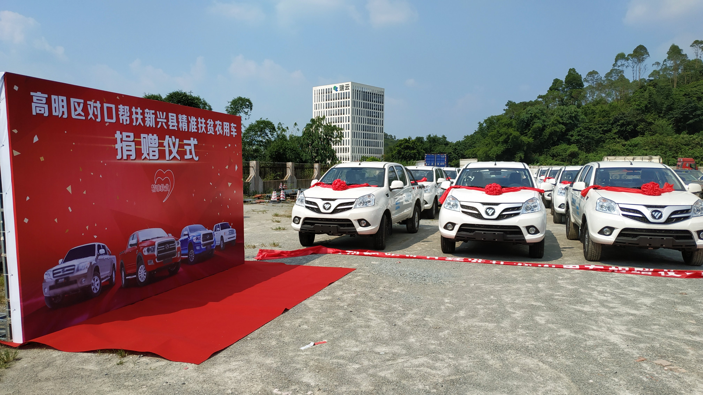

8月5日下午，佛山市高明区扶贫办在新兴县新南越汽车检测中心举行了简单而隆重的捐赠扶贫车辆仪式。高明区对口帮扶新兴县13个相对贫困村高高兴兴地领到了全新的农用皮卡“扶贫车”。出席本次捐赠扶贫车仪式的有高明区副区长谢志强，区农业农村局局长欧德坚，区农业农村局副局长夏树坤，新兴县农业农村局副局长、县扶贫办主任麦锦雄，高明区扶贫办、新兴县扶贫办有关工作人员及13个相对贫困村第一书记、村代表。
仪式上，由罗陈村支书麦榕旺代表13个相对贫困村在高明区副区长谢志强手中接过了车钥匙，并表示感谢。此次捐赠活动充分体现了高明区弘扬慈善公益精神，进一步加深了高明区与新兴县两地兄弟情谊。同时，有效解决了相对贫困村贫困户出行困难和农产品运输销售的问题。今后各村要精心管理、使用捐赠车辆，积极投身到脱贫攻坚战当中，不辜负党和政府的关心和厚爱。

